tAREA 2.2 iNSTALACIÓN DE ODOO ERP

30 de octubre de 2025
Título de tarea: Instalación de la solución Cloud de Odoo ERP
Nombre Completo: Daniel García Méndez
Curso: 2ºDAM
Módulo: Sistemas de Gestión Empresarial.

ÍNDICE
1. Descarga del instalador de Odoo 2
2. Instalación de Odoo 18 2
3. Primera ejecución y creación de base de datos 2
4. Visualización de contactos y generación del listado PDF 2

1. Descarga del instalador de Odoo
- Accede a la web oficial: https://www.odoo.com/es_ES/page/download
- Descarga la versión Odoo 18 para Windows (64-bit).
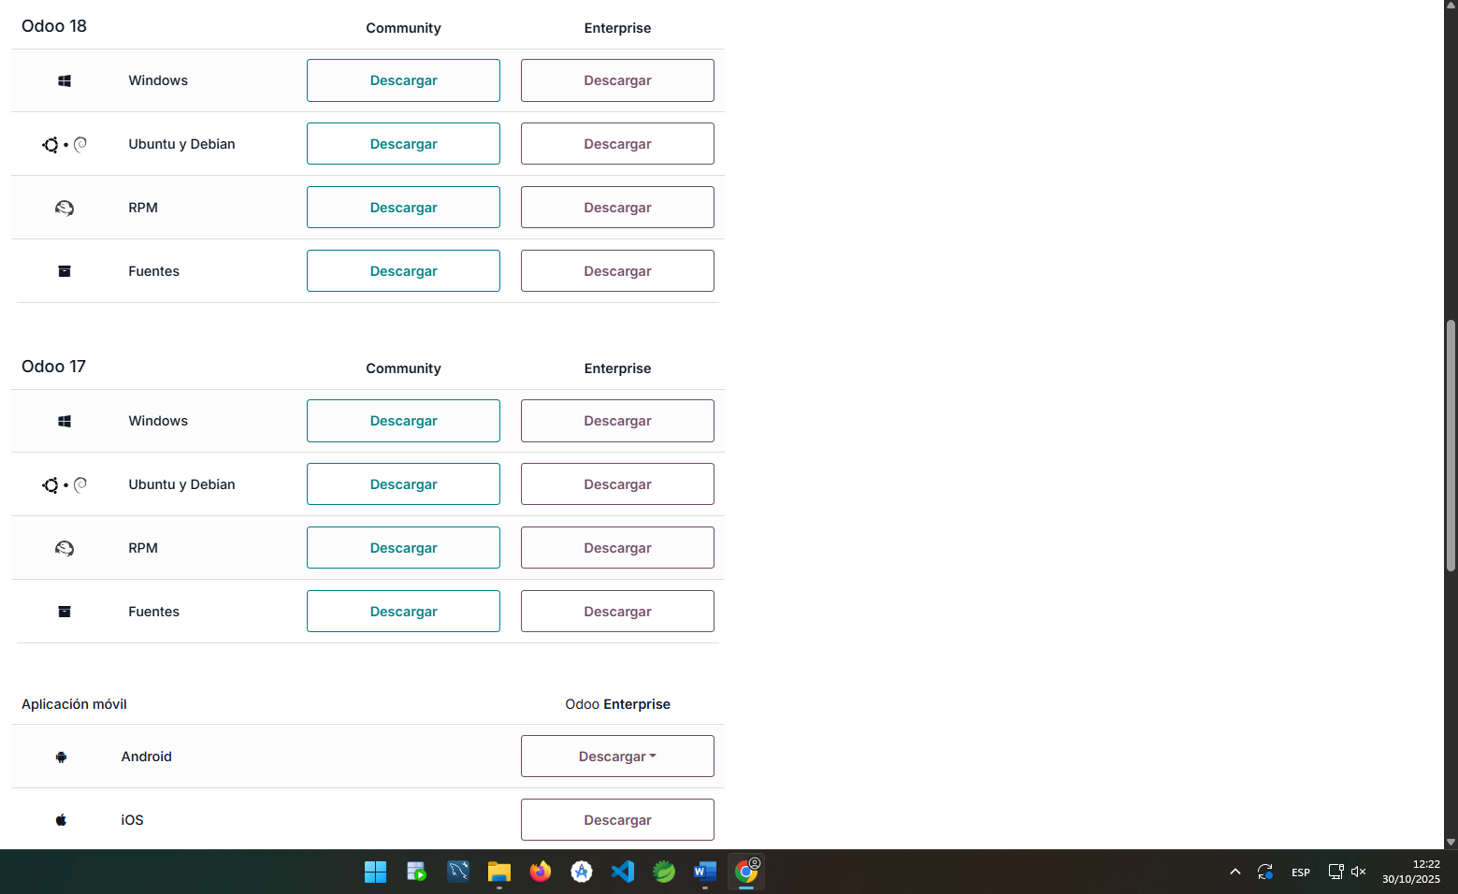

2. Instalación de Odoo 18
- Ejecuta el instalador (.exe) y sigue los pasos del asistente (Next > Next > Install).
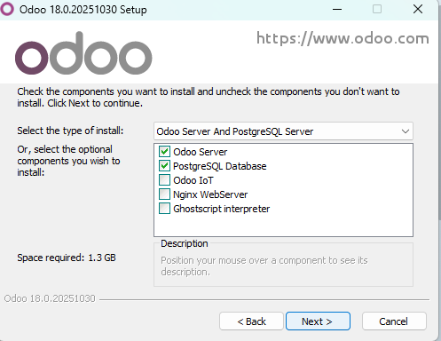
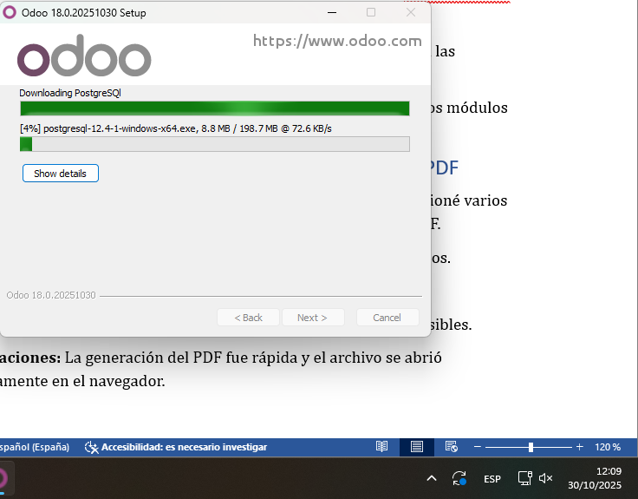

- Cuando aparezcan los datos del servidor PostgreSQL (usuario, puerto, contraseña), anótalos.
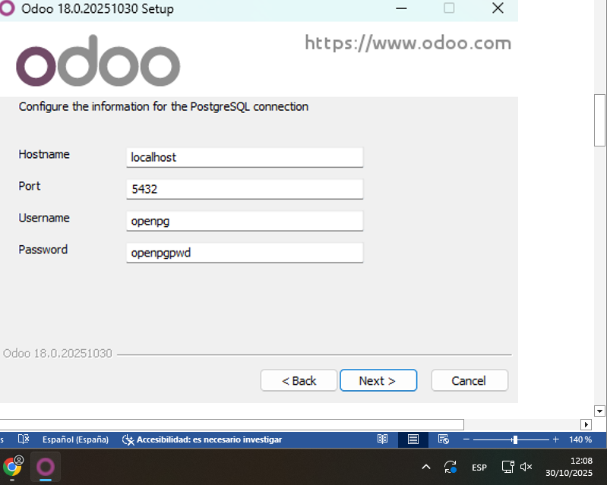

- Finaliza la instalación y asegúrate de que Odoo queda instalado correctamente.
Captura 2.2: Confirmación de instalación completada.
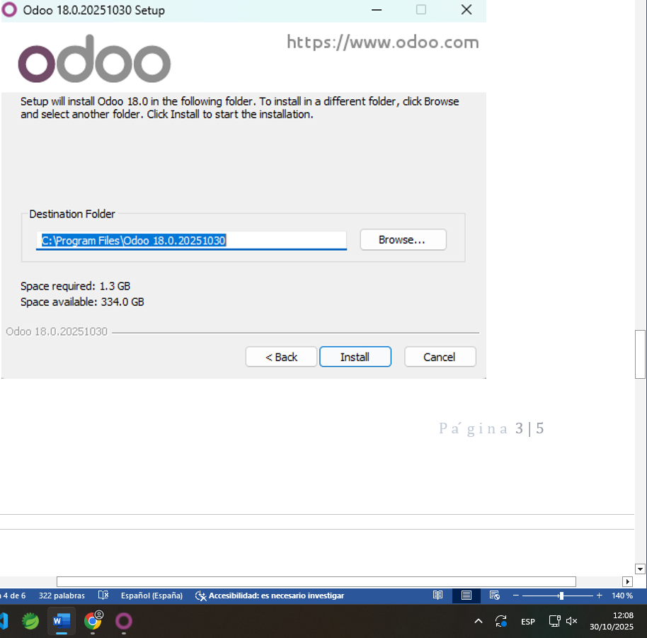
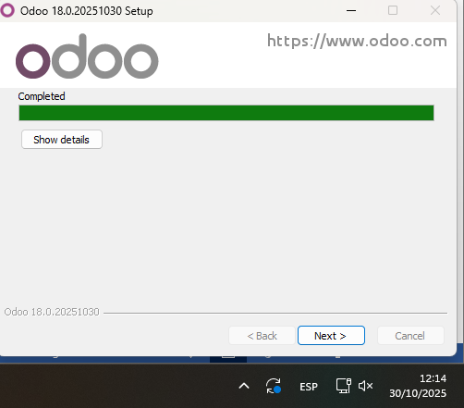
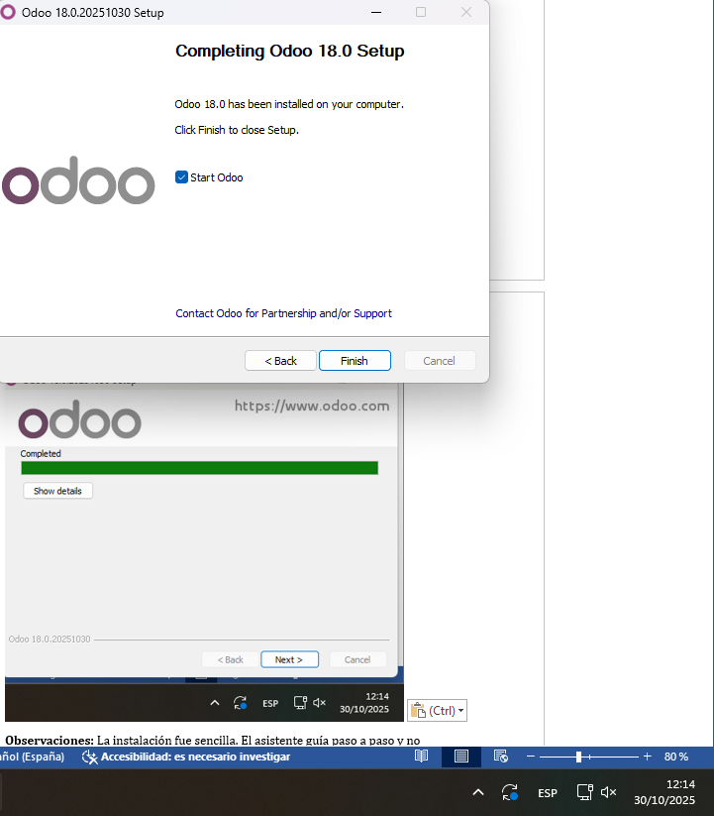
Observaciones: La instalación fue sencilla. El asistente guía paso a paso y no presentó errores.

3. Primera ejecución y creación de base de datos
- Descripción: Abrí el navegador en http://localhost:8069 y completé el formulario de creación de base de datos con datos de demostración.
- Abre tu navegador e introduce la dirección: http://localhost:8069
- Rellena el formulario Create Database:
  - Database Name: usa tu prefijo educativo, por ejemplo: edu-apellido1apellido2-nombre
  - Email: tu correo de registro (admin)
  - Password: elige una contraseña sencilla y apúntala
  - Language: Español (ES)
  - Country: España
  - Marca la opción Load demonstration data (Cargar datos de demostración)
- Pulsa Create database y espera a que Odoo cargue la interfaz principal.
✔️ Entrega:
- Captura del formulario de creación de base de datos con la opción “Load demonstration data” marcada.
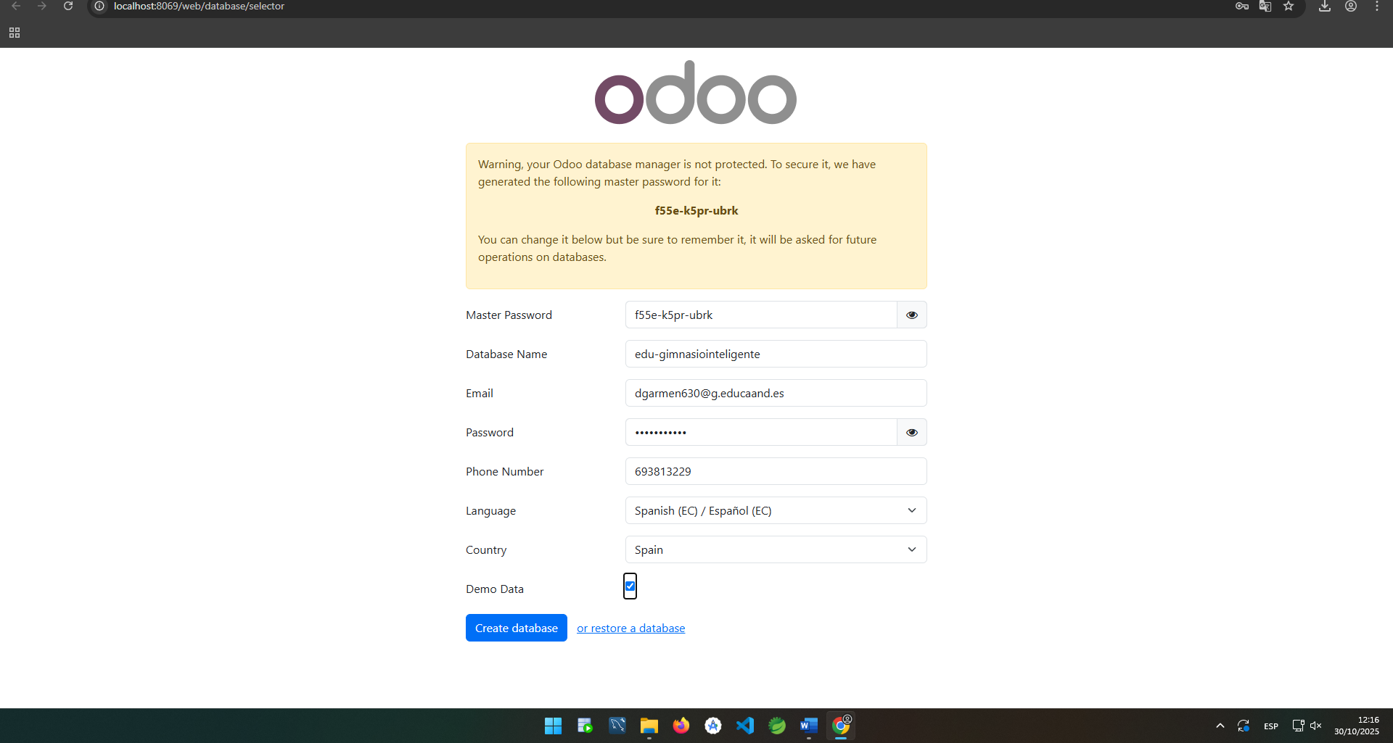

- Captura de la pantalla principal de Odoo una vez finalizada la carga (dashboard con las aplicaciones disponibles).
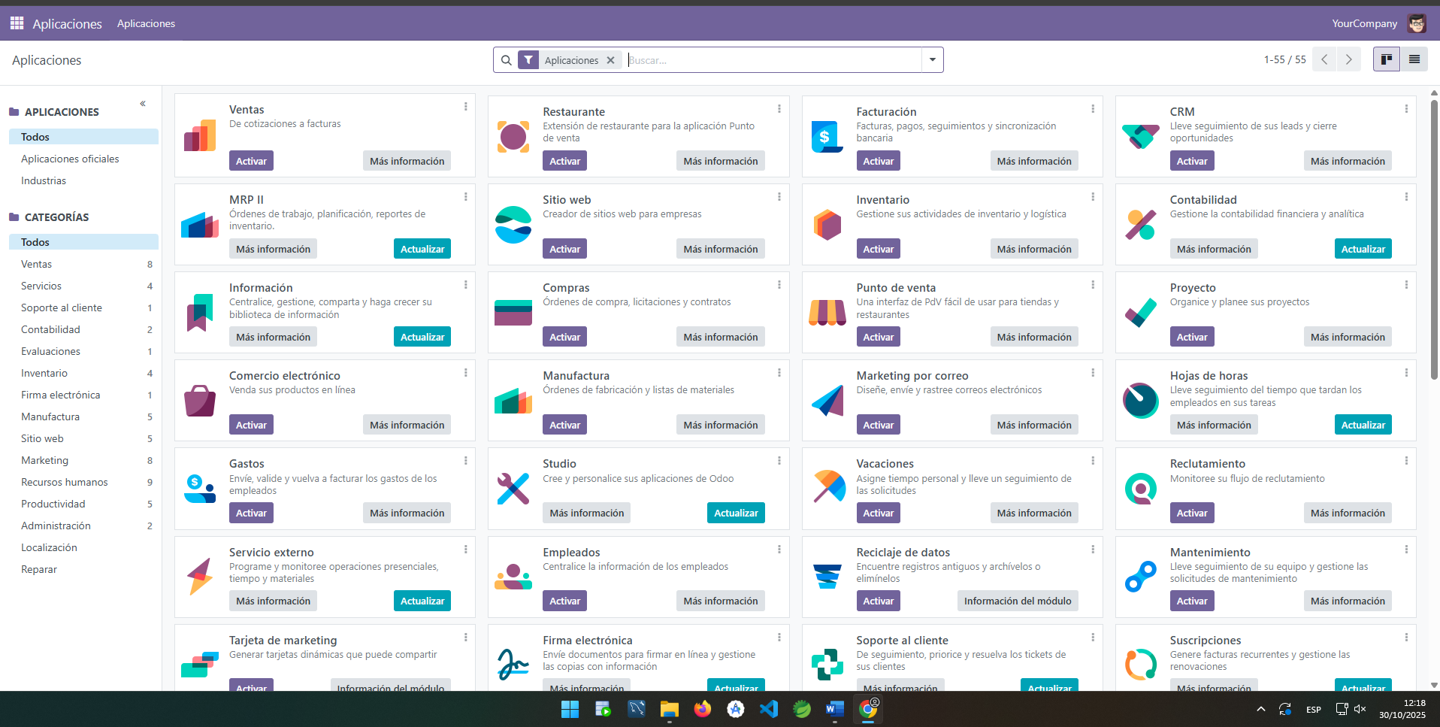
Observaciones: La interfaz se cargó correctamente y se mostraron los módulos base como Contactos, Ventas, Inventario, etc.

4. Visualización de contactos y generación del listado PDF
- En el menú principal, abre el módulo Contactos.
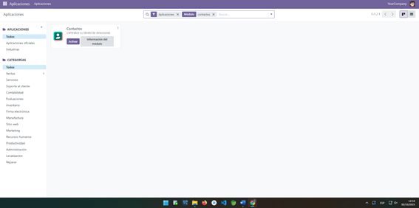
- Cambia a la vista lista (icono de tabla, arriba a la derecha).
Selecciono la opción lista como se indica en la imagen
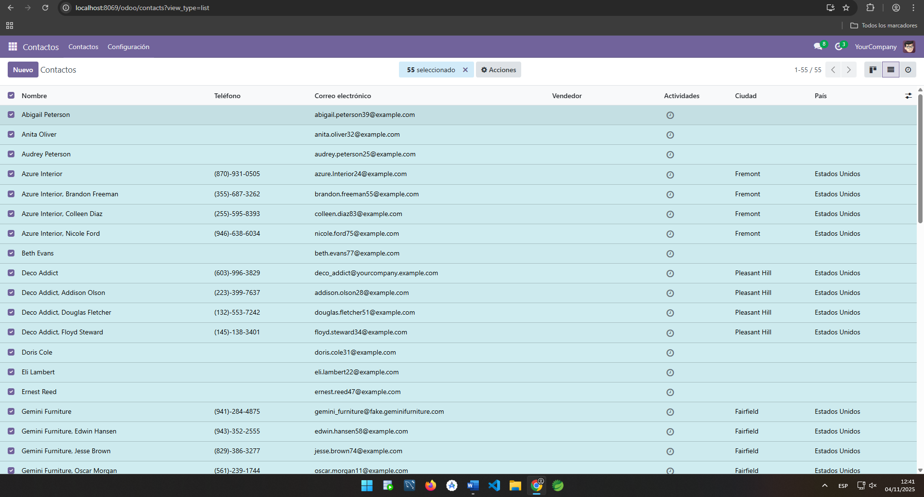

- Selecciona varios contactos (puedes marcar la casilla superior para seleccionarlos todos).
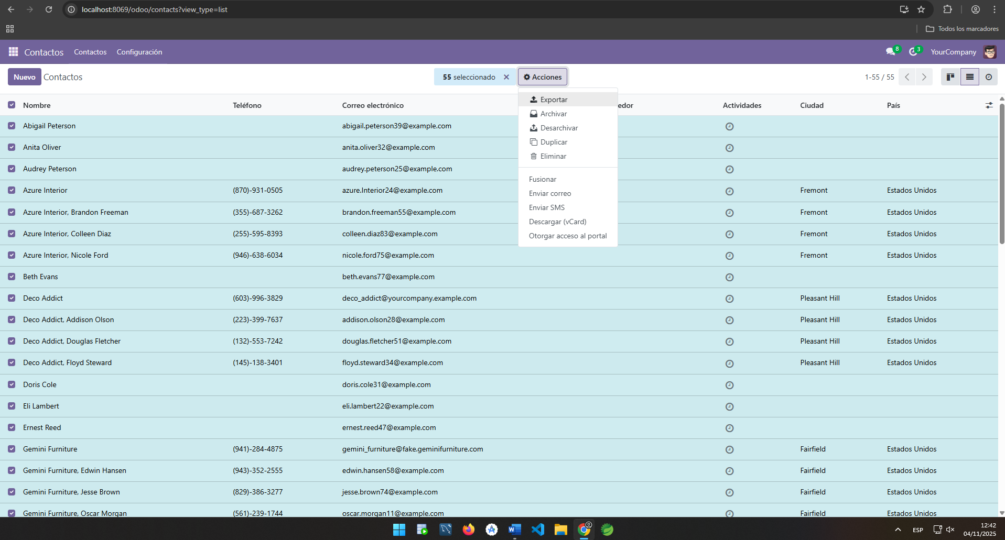
- En el menú superior, haz clic en Imprimir → Contactos (o la opción equivalente “Direcciones”, según la traducción).
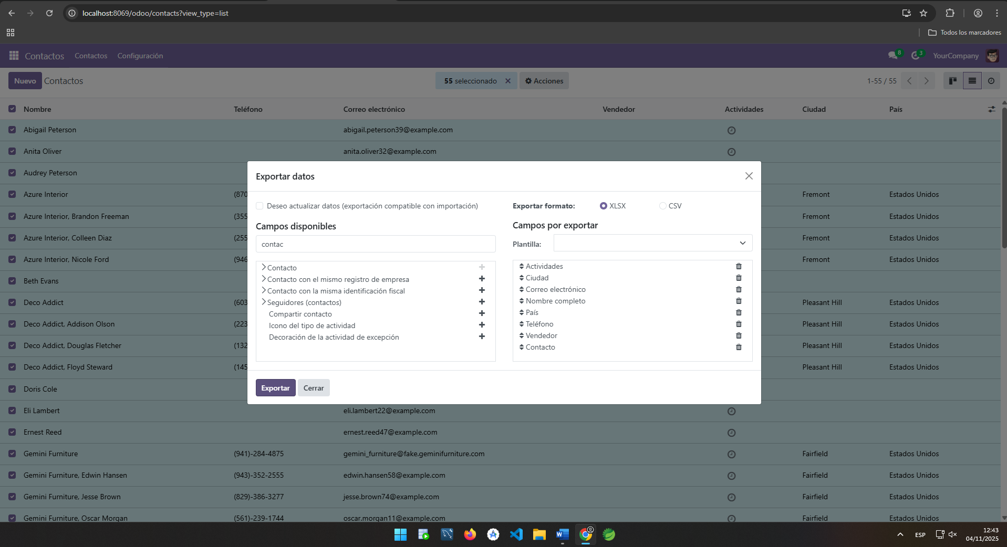

- Odoo generará un PDF con los registros seleccionados.
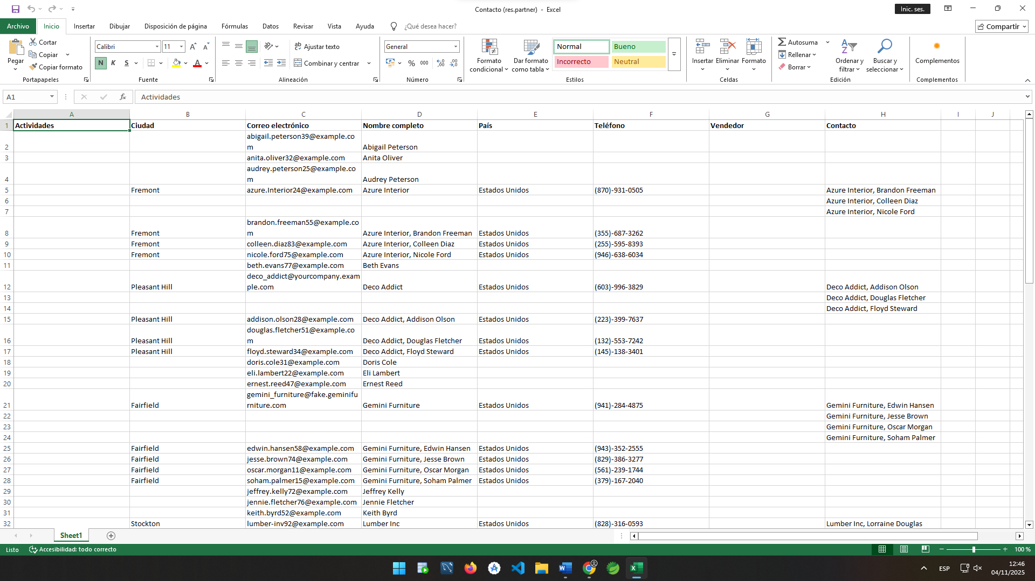

5. Webgrafía
- Sitio oficial de Odoo
https://www.odoo.com/es_ES/page/download

